МБОУ «Старо- Матакская средняя общеобразовательная школа»
Алькеевского муниципального района РТ

Маленькие герои большой войны

Астафьева Н.В.
педагог-организатор
детского коллектива
МБОУ «Старо- Матакская СОШ»
Алькеевского муниципального района
Республики Татарстан.

2013г.

« Маленькие герои большой войны»
(Литературная композиция для учащихся 6-7 классов)

Цели: расширение знаний школьников об участии их ровесников в военных действиях в годы Великой Отечественной войны, воспитание чувства гордости за свою Родину и ее героическое прошлое.

Оформление: Плакат «Маленькие герои большой войны»
Портреты юных героев.

Книжная выставка «Твой бессмертный ровесник».

Эпиграфы:

Давайте, люди, никогда
Об этом не забудем…
А. Т. Твардовский «Дом у дороги».

Не щадя себя в огне войны,
Не жалея сил во имя Родины,
Дети героической страны
Были настоящими героями.
Р. Рождественский.

Рисуют мальчики войну,
Рисуют танки и катюши,
Висят во всю листа длину
Снаряды желтые, как груши,
Рисуют мальчики бои,
Что им, по счастью, незнакомы,
И берегут они свои
Огнем кричащие альбомы.

Июнь. Клонился к вечеру закат,
И теплой ночи разливалось море.
И раздавался звонкий смех ребят,
Не знающих, не ведающих горя.
Июнь! Тогда еще не знали мы,
Со школьных вечеров шагая,
Что завтра будет первый день войны
А кончится она лишь в 45-ом , в мае.

Ведущий. Ребята, в 2015 г. наша страна отметит 70-летие Победы в Великой Отечественной войне. Вы родились, и живете в мирное время и не знаете, что такое война. Народам России не раз приходилось браться за оружие, чтобы отстоять свою свободу и независимость в борьбе с иноземными захватчиками, но Великая Отечественная война 1941- 1945гг., навязанная германским фашизмом, стала для нашей страны небывалым по своей жестокости испытанием.
Война! Что это такое? Какое страшное и непонятное слово! Лето 1941 года началось замечательно для многих мальчишек и девчонок. Ярко светило солнце, разноцветным ковром стелились цветы на лугах. Но все изменила война. Она длилась 4 страшных года,1418 дней и ночей. Война принесла нашей стране много горя, бед, несчастий. Она разорила десятки тысяч городов и сел. Война лишила сотни тысяч ребят отцов и матерей, дедов, старших братьев. Унесла более 27 млн. человеческих жизней. Это убитые в бою и умершие от ран, пропавшие без вести…. Воевали не только взрослые, но и дети. 20.000 ребят получили медали «За оборону Москвы», 15.249 юных ленинградцев награждены медалью «За оборону Ленинграда». В те годы быстро взрослели, уже в 10-14 лет они осознавали себя частицей большого народа и старались ни в чем не уступать взрослым. Тысячи ребят сражались в отрядах партизан и в действующей армии. Многие юные патриоты погибли в боях с врагом, а четверо из них - Марат Казей, Валя Котик, Леня Голиков и Зина Портнова - были удостоены звания Героя Советского Союза.

Один из них Лёня Голиков. Рос он в деревне Лукино, что на берегу реки Поло, которая впадает в легендарное Ильмень – озеро. Когда его родное село захватил враг, мальчик ушел к партизанам. Не раз он ходил в разведку, приносил важные сведения в партизанский отряд. И летели под откос вражеские поезда, машины, рушились мосты, горели вражеские склады… Был в его жизни бой, который Леня вел один с фашистским генералом. Граната, брошенная мальчиком, подбила машину. Из неё выбрался гитлеровец с портфелем в руках и, отстреливаясь, бросился бежать. Лёня – за ним. Почти километр преследовал он врага и наконец убил его. В портфеле оказались очень важные документы. Штаб партизан немедленно переправил их самолётом в Москву. Немало было ещё боёв в его недолгой жизни! И ни разу не дрогнул юный герой, сражавшийся плечом к плечу со взрослыми. Лёня погиб под селом Острая Лука зимой 1943 года…2 апреля 1944 года был опубликован указ Президиума Верховного Совета СССР о присвоении пионеру-партизану Лёне Голикову звания Героя Советского Союза.

Жил мальчик на хуторе Мшинском,
За дальним кордоном лесным,
Когда появились фашисты,
Он стал партизанским связным.
Ходил он, как нищий, по сёлам
С холщовой сумой на плече,
В отцовских ботинках тяжёлых
И мамином рваном плаще.
То в окна стучался немые,
То брёл к старикам на покос.
И танк подрывался на мине,
И поезд летел под откос…
Забылось негромкое имя,
Осталась лишь кличка – Связной.
Он пережил осень и зиму.
Его расстреляли весной…
М. Вайцман.

Война застала ленинградскую пионерку Зину Портнову в деревне Зуя, куда она приехала на каникулы, - это неподалеку от станции Оболь Витебской области. В Обили была создана подпольная комсомольско – молодёжная организация «Юные мстители», и Зину избрали членом её комитета. Она участвовала в дерзких операциях против врага, в диверсиях, распространяла листовки, по заданию партизанского отряда вела разведку, даже находясь далеко за пределами своего родного города, она боролась против врага, приближая тем самым долгожданную победу. Родина посмертно отметила подвиг Зины высшим своим званием – званием Героя Советского Союза.

Кто там улицей крадется,
Кто в глухую ночь не спит?
На ветру листовка вьется,
Биржа черная горит.

Это было в Краснодоне.
В грозном зареве войны
Комсомольское подполье
Поднялось за честь страны.

Не найдут враги покоя,
Не опомнятся никак.
Над управой городскою
Кто-то поднял красный флаг.

И сквозь дали вековые
Эту славу пронесет
Благодарная Россия
И великий наш народ.

Валя Котик родился и вырос в маленьком украинском селе Хмелёвка. Война застала мальчика в городе Шепетовка. В 12 лет он стал членом подпольной организации. Вместе с другими ребятами он собирал на месте боев патроны и оружие, узнавал расположение немецких войск, складов оружия и продовольствия. Вместе со своими товарищами Валя Котик брал в плен «языков», минировал железные дороги, взрывал мосты. 11 февраля 1944 года ему исполнилось 14 лет, и именно в этот день Советская Армия освободила его город Шепетовку. Можно было возвращаться домой, но мальчик решил остаться в отряде.
17 февраля партизаны ворвались в город Изяслав, преследуя отступающих фашистов. Захватили оружейный склад. Валек и ещё несколько партизан получили приказ охранять склад. Валек стоял на посту. Вдруг совсем рядом прожужжала пуля. Ноги мальчика подкосились, он прислонился к стене. На белом маскировочном халате выступила кровь.
Вал Котик посмертно награждён орденом Отечественной войны I степени, и ему присвоено звание Героя Советского Союза.

Два года как война идёт
Тринадцать лет герою.
И Валя стал ходить в поход
И летом и зимою.
Уже не дома ночевал,
А спал в землянке мшистой.
У партизан он воевал.
Как папа, бил фашистов.

Заданий легких не просил,
А шел, куда опасно.
Ушанку теплую носил
Он с ленточкою красной.

Совсем как партизан – солдат…
Взглянули бы ребята!
В руках у Вали автомат,
А на боку граната.

Казей Марат Иванович. Родился 29 декабря 1929 года в деревне Станьково Дзержинского района Минской области Белоруссии. В годы ВОВ вступил в партизанский отряд. В первом же бою 9 января 1943 года Марат Казей проявил мужество и отвагу. Будучи раненным в руку, он несколько раз ходил в атаку. Позднее десятки раз проникал во вражеские гарнизоны и достовлял командованию ценные разведывательные данные. Неоднократно участвовал в диверсиях на железных и шоссейных дорогах. 11 мая 1944 года при выполнении очередного задания около деревни Хоромицкие Лошанского сельского совета юный партизан был обнаружен фашистами, которые взяли его «в кольцо». 14-летний патриот отстреливался до последнего патрона и, не желая сдаваться в плен, гранатой подорвал себя и окруживших его врагов. Похоронен в родной деревне. За проявленный героизм в борьбе с немецко-фашистскими захватчиками Указом Президиума Верховного Совета СССР от 8 мая 1965 года Казею Марату Ивановичу посмертно присвоено звание Героя Советского Союза.

Сражались на море, как Саша Ковалев.
Саша Ковалев служил на флоте юнгой. Однажды немецкий корабль окрыл огонь по русскому военному катеру. Снаряд попал в моторное отделение. Образовалась пробоина. Вода хлынула в машинное отделение. Саша своим телом прикрыл пробоину. Машины заработали. Катер ушел от врага. Саша Ковалев погиб, но спас всю команду и военный катер. За мужество и отвагу, проявленную в этом бою, юнга Александр Ковалев был награжден Орденом Красной Звезды.
Ведущий. В небе, как Аркаша Каманин.
Аркаша Каманин мечтал о небе, когда был еще совсем маленьким. Отец Аркадия, Николай Петрович Каманин, был прославленным летчиком, участвовал в спасении челюскинцев, за что получил звание Героя Советского Союза.
Мальчику тоже очень хотелось летать, но в воздух его не пускали: Подрасти сначала». Когда началась война, Аркаша пришел работать на аэродром.
Он пользовался любым случаем, чтобы подняться в небо. Однажды во время воздушного боя вражеский пулей было разбито стекло кабины. Летчика ослепило. Теряя сознание , он успел передать Аркадию управление самолетом, и мальчик сумел довести и посадить самолет на свой аэродром.
После этого Аркадию разрешили всерьез учиться летному делу. Вскоре он начал летать самостоятельно. Однажды с высоты юный пилот увидел наш самолет , подбитый фашистами. Под сильнейшим минометным огнем Аркадий приземлился, перенес летчика в свой самолет, поднялся в воздух и вернулся к своим. На его груди засиял орден Красной звезды. До самой победы сражался Аркадий Каманин с фашистами. Юный герой мечтал о небе и небо покорил!
Миша Куприн- юный герой из села Касилова, что на Брянщине.Он повторил подвиг Ивана Сусанина. Миша был разведчиком у партизан. Однажды его схватили немцы, допрашивали, били, требовали провести в партизанский отряд. Миша молчал. Тогда его посадили в одной рубашонке в сырой погреб. Так продолжалось четверо суток. И Миша нашел выход. Послушаем отрывок из « Баллады о Мише Куприне»

1-й чтец. Четвертые сутки, а выхода нет.
И сил не хватает держаться,
И жалко мальчишке в 14 лет
Вот так вот со всем расставаться.
Воды бы глоточек!
Один бы лишь взгляд
На небо, на рощицы дальние!
- Идемте! Я знаю тропинку в отряд,-
Решает разведчик израненный…

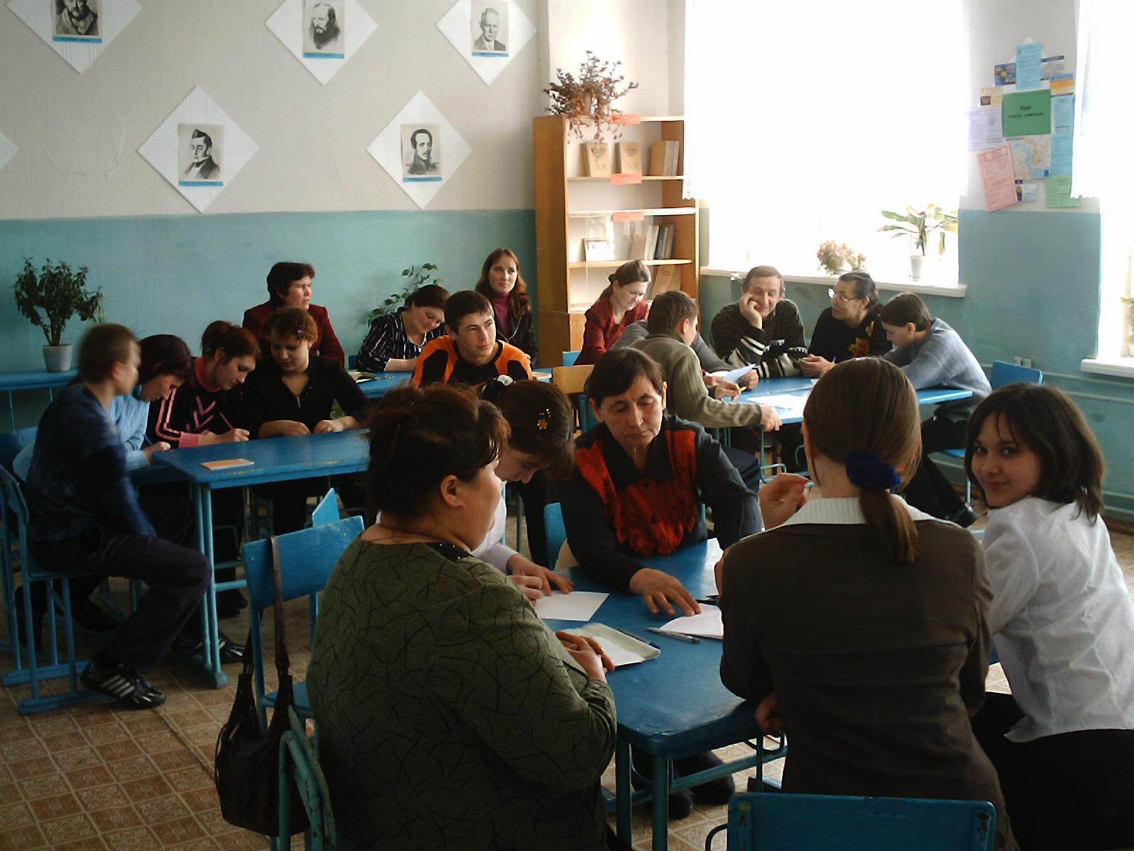

Писатель Александр Твардовский находился в гуще фронтовой жизни, собирал материал прямо в окопах, на передовой , так как работал военным корреспондентом.

Стихотворение «Рассказ танкиста»

Был трудный бой .
Все нынче как спросонку.
И только не могу себе простить:
Из тысяч лиц узнал бы я мальчонку,
А как зовут забыл его спросить.
Лет десяти-двенадцати. Бедовый,
Из тех, что главарями у детей,
Из тех, что в городишках прифронтовых
Встречают нас как дорогих гостей.
Машину обступают на стоянках,
Таскать им воду ведрами- не труд,
Приносят мыло с полотенцем к танку
И сливы недозрелые суют…
Шел бой за улицу. Огонь врага был страшен.
Мы прорывались к площади вперед.
А он гвоздит не выглянуть из башен,-
И кто его поймет, откуда бьет.
Тут угадай-ка, за каким домишкой
Он примостился ,-столько всяких дыр,
И вдруг к машине подбежал парнишка:
- Товарищ командир, товарищ командир!
Я знаю, где их пушка. Я разведал…
Я подползал, они вон там в саду…
- Да где же, где?... – А дайте я поеду
На танке с вами . Прямо приведу.
Что ж, бой не ждет.- Влезай сюда, дружище!-
И вот мы катим к месту вчетвером.
Стоит парнишка- мины, пули свищут,
И только рубашонка пузырем.
Подъехали.- Вот здесь. –И с разворота
Заходим в тыл и полный газ даем.
И эту пушку, заодно с расчетом,
Мы вмяли в рыхлый, жирный чернозем.
Я вытер пот. Душила гарь и копоть:
От дома к дому шел большой пожар.
И, помню, я сказал:- Спасибо хлопец!-
И руку, как товарищу, пожал…
Был трудный бой . Все нынче как спросонку.
И только не могу себе простить:
Из тысяч лиц узнал бы я мальчонку,
Но как зовут, забыл его спросить.
-

«2-й ведущий. Мы рассказали лишь о некоторых из тех, кто беззаветно любил Родину и мужественно сражался с фашистами, И ни на миг не дрогнули юные сердца. Их повзрослевшее детство было наполнено такими испытаниями, что придумай их даже очень талантливый писатель, в это было бы трудно поверить. Но это было! Было в судьбах ребят - обыкновенных мальчишек и девчонок. Итак, маленькие герои большой войны были повсюду: воевали в небе, на море, в партизанских отрядах, на передовой линии фронта и в тылу.
Сегодня мы учимся у них беззаветной преданности и любви к своей Родине, смелости, достоинству, мужеству и стойкости.
Над нами мирное небо. Во имя этого отдали свои жизни миллионы сынов и дочерей нашей Родины. И среди них те, кому было столько же лет , сколько и вам, ребята, сегодня.

1-й чтец. Слава вам, храбрые, слава, бесстрашные,
Вечную славу поет вам народ!
Смерть сокрушившие, доблестно павшие-
Память о вас никогда не умрет!
2-й чтец. Вечная слав и вечная память
Павшим в жестоком бою!
Бились отважно и стойко с врагами
Вы за отчизну свою!
Вместе. Вечная слава героям!
Слава! Слава! Слава!

Список использованной литературы:

- Казаков А.П., Шорыгина Т.А. Великая Отечественная война // Детям о Великой Победе: Беседы о Второй мировой войне.- М.: Гном и Д., 2005.

2 .Рождественский Р.И. Стихотворения. Поэмы.- Школьная библиотека. Кемерово: Кемеровское книжное издательство, 1981г-112с.

3 Морелева В.А. «Маленькие герои большой войны» Сценарий документальной поэтической композиции. Журнал « Классный руководитель» № 1,2009г.

4.Кулинич Г.Г. Школьный клуб: Сценарии мероприятий и праздников: 4-5 классы.-М.: ВАКО,2008.-228с.

5.Твардовский А.Т. Поэмы: Избранная лирика.-Фрунзе; Кыргызстан,1985.

Фамилия ,имя, отчество Астафьева Нина Васильевна

Телефон сотовый 8 9372870168

Место работы Старо- Матакская сош Алькеевского района РТ.
ул. Пролетарская,11

Домашний адрес: Татарстан ,Алькеевский район, село Старые- Матаки , ул. Центральная, д. 18

Должность: педагог-организатор детского коллектива Старо- Матакской СОШ.

Тема мероприятия : классный час « Маленькие герои большой войны»

Паспорт 92- 08 583533
Выдан Территориальным пунктом УФМС России по Республике Татарстан в Алькеевском районе 26.11.2008г.

Номер страхового свидетельства государственного пенсионного страхования
№048-219 336-61.

ИНН 160600176092 серия 16 № 000852474

Е-mail-astafevanina_@mail.ru

